荣耀猎人游戏本里居然藏着飓风怪兽
广 告 主：荣耀猎人笔记本
所属行业：科技数码
执行时间：2020.10.15-11.15
参选类别：短视频营销类
营销背景
荣耀猎人游戏本新品上市，亟需以的产品亮点为出发点，创造优质内容强化用户认知，提升产品声量，增加产品曝光。
营销目标
以创意可视化的视频，重点突出表现荣耀猎人游戏本强大的散热功能
策略与创意
荣耀猎人笔记本使用了创新专利的立体风谷散热系统，创新使用喷射式四出通风孔设计，有强大的机身散热特性。针对此功能点，极果策划将猎人游戏本具象化为风系怪兽，并通过创意的方式进行硬核改装，使其风扇系统能够快速吹散一座的硝烟，验证“风系怪兽”强大的排风散热能力，并拍摄创意视频，惊爆用户眼球。
执行过程/媒体表现
1、执行过程
每一个男孩心中都有一个机甲梦，极果君也不例外。酷爱动手的极果君，这次就要用机甲完成一个非常酷的实验，即使用荣耀猎人笔记本的风扇改装DIY一个飓风怪兽，并且完成一个任务。同时DIY搭建一座赛博朋克风格的未来之城，整个城市被迷雾笼罩，飓风怪兽强劲的排风散热能力可以将密闭空间内的硝烟瞬间吸光排至空间外，担负起拯救未来之城的大任。
以黑科技的DIY机甲改装，赛博朋克未来环境的制作，吸引观众的猎奇心理，并通过实测数据来表明“飓风怪兽”的性能之强劲，创意的展现了产品的排风散热卖点，给观众留下深刻印象，令产品力深入人心，达到传播效果。
视频链接： https://www.bilibili.com/video/BV18i4y177GJ
Part1:飓风怪兽拯救未来之城，赛博朋克大片满足你的游戏机甲梦。
一座未来之城，被毒雾侵袭，使得整个城市被毒雾笼罩，城市俨然危机重重。这时飓风怪兽出现，它担负起拯救未来之城的大任。飓风怪兽肩膀上的风扇开始转动，风力十足，吸力也逐渐强劲起来。顷刻间城市所有弥漫的毒雾被飓风怪兽吸走，城市很快恢复到之前灯火通明的景象。
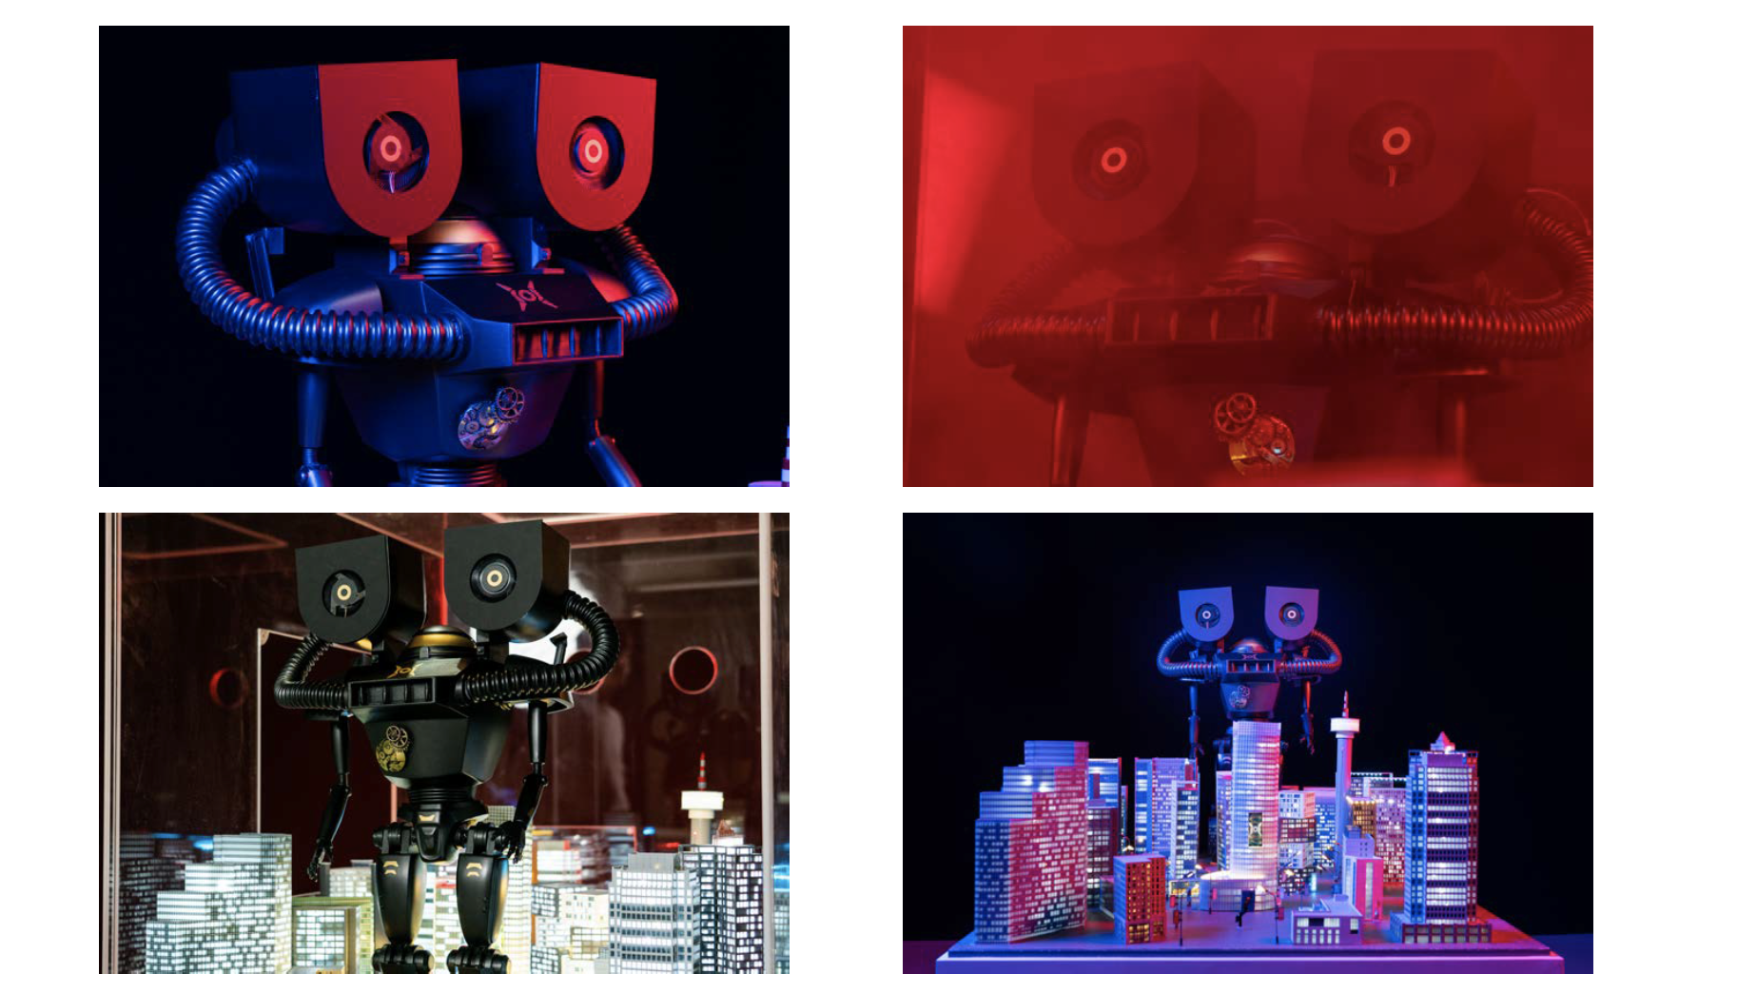
Part2: 揭秘还原改装过程，飓风怪兽的风扇来自于猎人笔记本
实验中未来之城的毒雾能被快速吸走，其实全都是飓风怪兽肩膀上风扇的功劳，风扇来源于荣耀猎人V700游戏本里的双12V飓风增压风扇，从而引出产品力的讲解，占领用户心智。

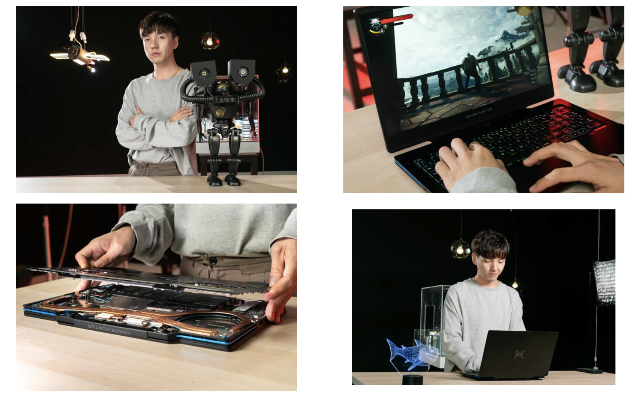
2、推广渠道：
极果站内、微博微信、图文外围全平台、视频外围全平台全渠道推广扩散
营销效果与市场反馈
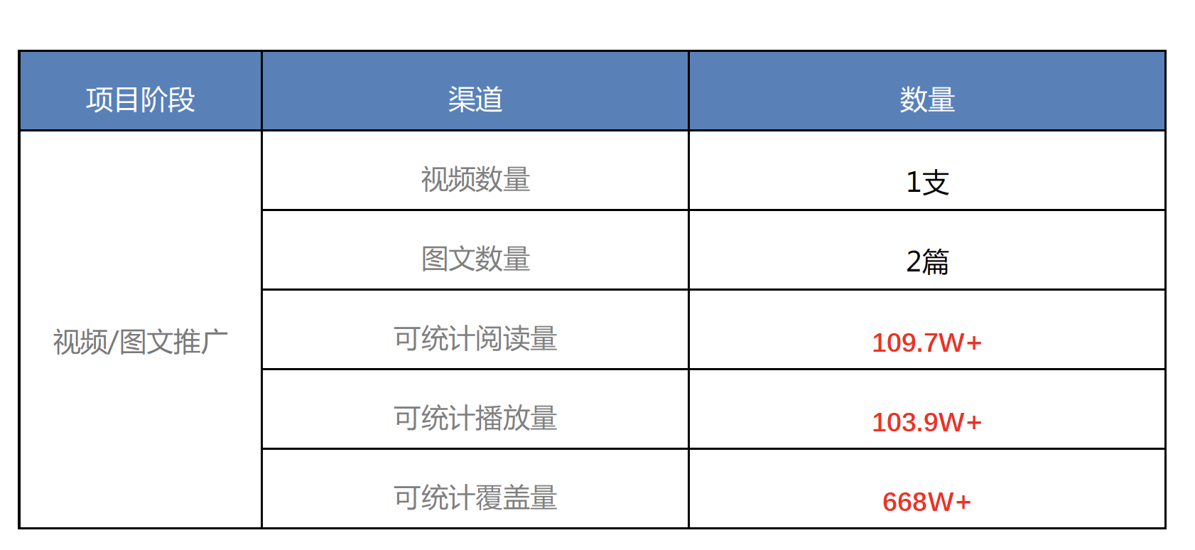
全平台点击量：200w+，全平台曝光量：600w+。
内容引发了自媒体大号的自发传播，以及品牌方官方的点赞认可。

